Cronograma 1° Medio
Semana | Actividad | Plazo Entrega
30 Marzo al 3 Abril | Clase evaluación de lo aprendido. Ingrese a http://www.ck12.org/ﬂx/render/embeddedobject/264523 (el link también está al final de la clase número 4 ) y desarrolle en la página pero anote sus resultados en el cuaderno (son 5 páginas y debe seguir las instrucciones) Envíe una foto de lo que usted respondió en su cuaderno | Miércoles 1
 | Clase 5: Objetivo: Aplican orden de operatoria en ejercicios combinados  realizar ejercicios pág 32 del texto item 1 y pág 8 item 2 del cuaderno de ejercicios | Jueves 2
 | Clase 6: Objetivo: Aplican conceptos y propiedades de potencias trabajadas en años anteriores  Desarrollar pág 16 del cuaderno de ejercicios | Viernes 3
6 al 10 Abril | Clase 7: Objetivo: Resuelven ejercicios de potencias cuya base es racional y su exponente pertenece al conjunto de los enteros  Copiar el cuadro celeste de las pág 45,46,47 del texto y desarrolla ejercicio 1 y 2 pág 48 texto más pág 17 cuaderno de ejercicio ítem 1 | Lunes 6
 | Clase 8: Objetivo: Aplican propiedades de potencia para la multiplicación y división  Copiar recuadros celestes pag 51,52, revisar ejercicios desarrollados y luego realizar pág 54 item 1 y 2 más pág. 18 ,19 cuaderno de ejercicios | Miércoles 8
 | Clase 9: 20 y 21 cuaderno de ejercicios | Viernes 10
13 al 17 Abril | Evalúo lo aprendido: página 22,23,24,25 cuaderno de ejercicios (debe incluir foto con los desarrollos) | Lunes 13
 | Clase 10: Objetivo: Aplican fórmula para desarrollar el cuadrado de binomio en forma numérica y algebraica  Unidad Álgebra y Funciones  Introducción texto página 70 a pág 76 (resumir lo que está en pág 74 anotando la formula)  Desarrollar actividad pág 26 cuaderno de ejercicios ítem 1 , 2 y 3a,3b,3c(desarrollar en su CUADERNO para que se note su procedimiento) | Miércoles 15
 | Clase 11: Objetivo: Aplican fórmula para desarrollar el cubo del binomio en forma numérica y algebraica  Actividad: cuaderno de ejercicios pág 26 item 3d,3e,3f pág 27 item 6,7 y 8 (desarrollar en su CUADERNO para que se note su procedimiento) | Viernes 17
20 al 24 Abril | Clase12: Objetivo: Aplican fórmula de suma por diferencia en forma numérica y algebraica  Actividad: texto : pág 78 completa y 80 (ítem 1)  Actividad: cuaderno ejercicios pág 28 (ítem 1,2 y 3) | Lunes
 | Clase 13: Objetivo: Multiplican binomios término a término o aplicando formula de binomio con término común.  Actividad: Texto: pág. 80 item 2 más  Actividad: Cuaderno de ejercicios pág 28 ítem 4 y 5 | Miércoles
 | Clase 14: Objetivo: Comprenden el concepto de factorización en forma general y factorización de factor común  pág. 88 texto revisar los videos como apoyo https://www.youtube.com/watch?v=uG1Bune1YUk  https://www.youtube.com/watch?v=JjbFpdlwPW8 | Viernes
27 al 30 de Abril | Clase 15: Objetivo: Aplican factorización de factor común  Actividad: cuaderno de ejercicios pág. 30 | Lunes 27
 | Clase 16: Objetivo: Aplican factorización de diferencia de cuadrados  apoyo pág 90 texto y video https://www.youtube.com/watch?v=72MRXDT9WT0  Actividad: Texto: desarrollar pág. 92 item 3 letra a,b,d,e,i además de los ejercicios adjuntos  Actividad: 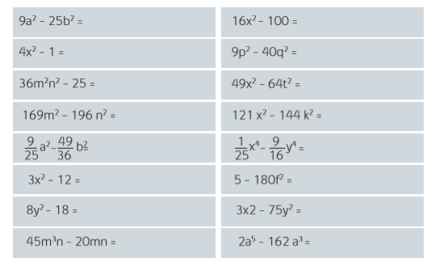 | Miércoles 29

(las clases las encuentra en https://curriculumnacional.mineduc.cl/estudiante/621/w3-article-79936.html

